

Бетоноломы

Модели:
ПЕ-25190
ПЕ-25220

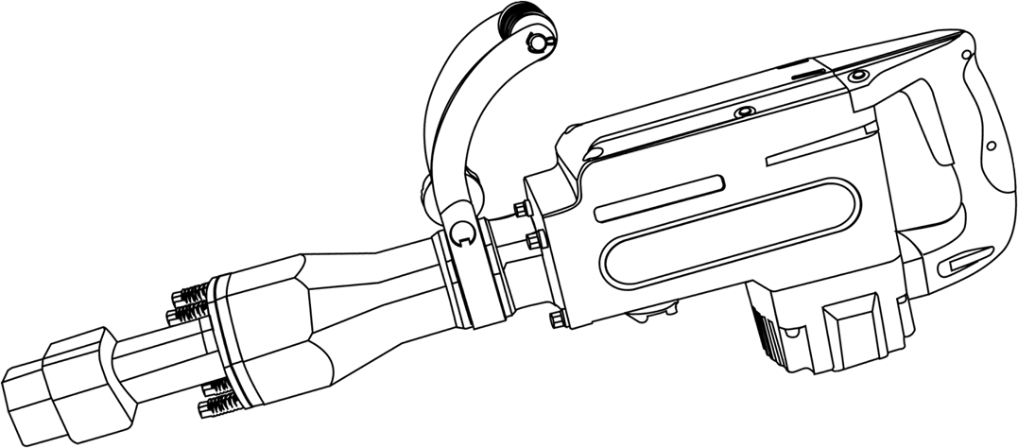



Уважаемый покупатель!

Компания выражает Вам свою глубочайшую признательность за приобретение данного инструмента.

Внимание!
Профессиональная серия: время работы в неделю – 42 часа, время работы в день – 6 часов.
Не перегружайте мотор электроинструмента.
Внимательно изучите данную инструкцию по эксплуатации и техническому обслуживанию. Храните её в защищенном месте.

Изделия под торговой маркой постоянно усовершенствуются и улучшаются.
Поэтому технические характеристики и дизайн могут меняться без предварительного уведомления. Приносим Вам наши глубочайшие извинения за возможные причиненные этим неудобства.

Общие Правила Безопасности при Работе с Электроинструментом.
Внимание!
Электроинструменты являются оборудованием повышенной опасности. Чтобы избежать травмы, возникновения пожара, поражения током при использовании электроинструмента, следует СТРОГО соблюдать следующие основные правила техники безопасности. Прочитайте и запомните эти указания до того, как приступите к работе с электроинструментом. Храните указания по технике безопасности в надёжном месте.

СОХРАНИТЕ ЭТИ ИНСТРУКЦИИ!

Рабочее Место:
Содержите рабочее место в чистоте, и хорошо освещенным.
Загроможденные плохо освещенные рабочие места являются причиной травматизма.
Не используйте электроинструменты во взрывоопасных помещениях: таких, где присутствуют огнеопасные жидкости, газы или пыль. Электроинструменты создают искры, которые могут привести к возгоранию.
Держите детей, и посетителей на безопасном расстоянии от работающих электроинструментов.
Не отвлекайтесь – это может вызвать потерю контроля при работе и стать причиной травмы.

Электробезопасность.
Перед включением проверьте, соответствует ли напряжение питания Вашего электроинструмента сетевому напряжению; проверьте исправность кабеля, штепселя и розетки, в случае неисправности этих частей дальнейшая эксплуатация запрещается.
Электроинструменты с двойной изоляцией не требуют подключения через розетку с третьим заземленным проводом. Для электроинструментов без двойной изоляции подключение через розетку с заземленным проводом обязательно.
Избегайте контакта тела с заземленными поверхностями типа труб, радиаторов, печей и холодильников. Риск удара током резко возрастает, если ваше тело соприкасается с заземленным объектом. Если использование электроинструмента во влажных местах неизбежно, ток к электроинструменту должен подаваться через специальное устройство-прерыватель, отключающее электроинструмент при утечке. Резиновые перчатки электрика и специальная обувь увеличат вашу личную безопасность.
Не подвергайте электроинструменты воздействию дождя или влажным условиям. Вода, попавшая в электроинструмент, значительно увеличивает риск удара током.
Аккуратно обращайтесь с электрошнуром. Никогда не используйте шнур, чтобы нести электроинструменты или тянуть штепсель из розетки. Держите шнур вдали от высокой температуры, масляных жидкостей, острых граней или движущихся частей. Замените поврежденные шнуры немедленно. Поврежденные шнуры увеличивают риск удара током.
При действии электроинструмента вне помещений, используйте электроудлинители, специально предназначенные для таких целей.

Личная Безопасность.
Будьте внимательны при работе с электроинструментом. Не используйте электроинструмент, когда Вы утомлены или находитесь под воздействием лекарств или средств, замедляющих реакцию, а также алкоголя или наркотических веществ. Это может привести к серьезной травме.
Носите соответствующую одежду. Слишком свободная одежда, драгоценности или длинные распущенные волосы могут попасть в движущиеся части работающего электроинструмента. Держите ваши волосы, одежду и перчатки далеко от двигающихся частей. Руки должны быть сухими, чистыми и свободными от следов маслянистых веществ.
Избегайте внезапного включения. Убедитесь, что клавиша включения/выключения находится в положении «выключено» («OFF») до включения электроинструмента в розетку. Запрещается перенос электроинструментов при нажатии клавиши включения/выключения.
Удалите регулировочные и/или установочные ключи перед включением электроинструмента. Оставленный ключ, попав в движущиеся части электроинструмента, может привести к поломке электроинструмента или серьезной травме.
Используйте хорошую опору и всегда надежно держите баланс тела. Надлежащая опора и баланс позволяют обеспечить надежный контроль над электроинструментом в неожиданных ситуациях.
Используйте оборудование, обеспечивающее Вашу безопасность. Всегда носите защитные очки. Респиратор, нескользящие безопасные ботинки, каска или наушники должны использоваться для соответствующих условий.

Использование Электроинструмента и Обслуживание.
Используйте зажимы, струбцины, тиски или другой способ надежного крепления обрабатываемой детали. Удержание детали рукой или телом ненадежно и может привести к потере контроля и к поломке инструмента или травмам.
Не перегружайте электроинструмент. Используйте электроинструмент соответствующий вашей работе. Правильно подобранный электроинструмент позволяет более качественно выполнить работу и обеспечивает большую безопасность.
Не используйте электроинструмент, если не работает клавиша «включения/выключения» («ON/OFF»). Любой электроинструмент, в котором неисправна клавиша включения/выключения, представляет ПОВЫШЕННУЮ опасность и должен быть отремонтирован до начала работы.
Отсоедините штепсель от источника электропитания перед проведением любых регулировок, замены аксессуаров или принадлежностей, или для хранения электроинструмента. Такие профилактические меры по обеспечению безопасности уменьшают риск случайного включения электроинструмента.
Храните электроинструменты вне досягаемости детей и других людей, не имеющих навыков работы с электроинструментом. Электроинструменты опасны в руках пользователей, не имеющих навыков.
Вовремя проводите необходимое обслуживание электроинструментов. Должным образом обслуженные электроинструменты, с острыми лезвиями позволяют более легко и качественно выполнять работу и повышают безопасность. Любое изменение или модификация запрещается, так как это может привести к поломке электроинструмента и/или травмам.
Регулярно проверяйте регулировки инструмента. Также проверяйте инструмент на предмет отсутствия деформаций рабочих частей, поломки, и на общее состояние электроинструмента, которое может влиять на его неправильную работу. Если есть повреждения, отремонтируйте электроинструмент перед началом работ. Много несчастных случаев связано с плохо обслуженным электроинструментом. Составьте график периодического сервисного обслуживания вашего электроинструмента.
Используйте только те принадлежности, которые рекомендуются изготовителем для вашей модели. Принадлежности, которые подходят для одного электроинструмента, могут стать опасными, когда используются на другом электроинструменте.

Обслуживание.
Обслуживание электроинструмента должно быть выполнено только квалифицированным персоналом уполномоченных сервисных центров Энергомаш. Обслуживание, выполненное неквалифицированным персоналом, может стать причиной поломки инструмента и травм. Например: внутренние провода могут быть неправильно уложены и быть зажатыми, или пружины возврата в защитных кожухах неправильно установлены.
При обслуживании электроинструмента, используйте только рекомендованные сменные расходные части, насадки, аксессуары. Использование не рекомендованных расходных частей, насадок и аксессуаров может привести к поломке электроинструмента или травмам. Использование некоторых средств для чистки, таких как бензин, аммиак и т.д. приводят к повреждению пластмассовых частей.

Назначение.
Данный электроинструмент предназначен для пробойного сверления, разрушения и обработки поверхностей из бетона, кирпича и камня.

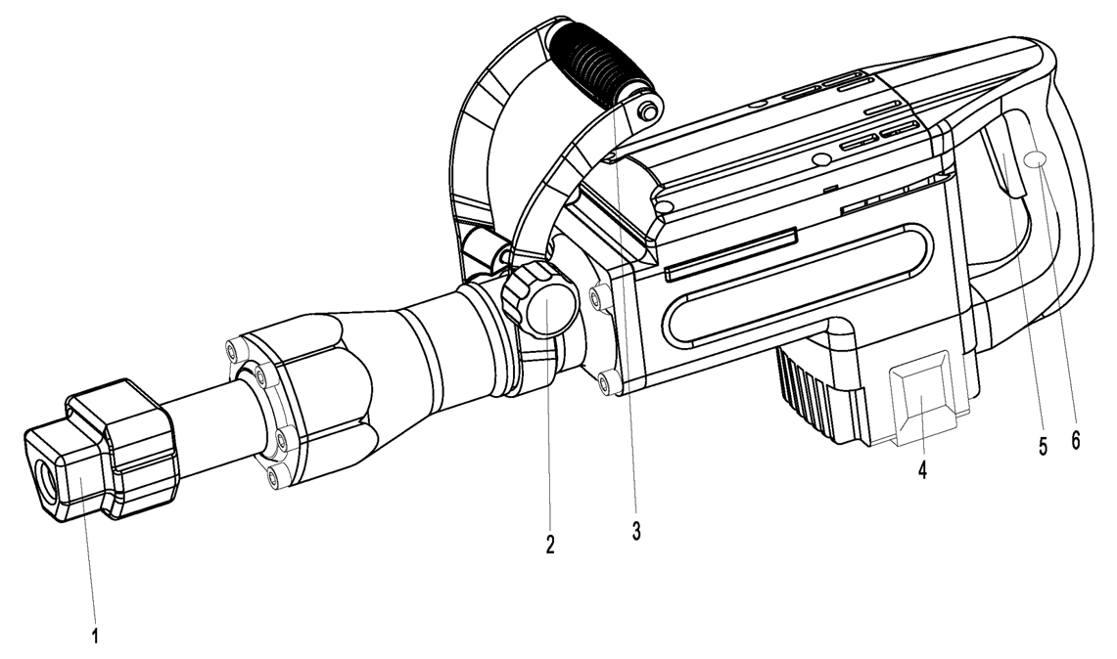

Элементы конструкции
1. Пылеуловитель
2. Рукоятка
3. Дополнительная рукоятка
4. Защитное устройство
5. Переключатель
6. Кнопка блокировки

Разрешается пользоваться только фирменными насадками и запчастями.
Прежде, чем приступать к работе, необходимо проверить рабочую зону на предмет возможного наличия скрытой электропроводки, газо- и водопроводных коммуникаций. Для этой цели можно использовать соответствующий детектор.
Напряжение в сети должно соответствовать указанному напряжению на паспортной табличке. Номинальное напряжение для данного инструмента – 230В (допускается работа при напряжении 220В).

A. Установка и снятие насадок
Внимание!
В процессе установки и снятия насадок инструмент должен быть выключен (переключатель должен находиться в положении OFF (ВЫКЛ)), а шнур отсоединен от сети. Потянуть болт 1 на себя и повернуть его таким образом, чтобы его боковая кромка была направлена в сторону кожуха двигателя.
Вставить насадку в держатель через пылеуловитель, поворачивая ее в разные стороны и толкая до тех пор, пока насадка не займет нужное положение и автоматически не заблокируется.

B Дополнительная рукоятка
В процессе работы инструмент удерживается с помощью дополнительной рукоятки 1, которая может вращаться на 360°. Для изменения положения и/или поворота рукоятки ослабить зажим рукоятки 2, установить рукоятку в требуемое положение по отношению к корпусу 3 и вновь затянуть зажим рукоятки до упора.

C. Переключатель
Для включения инструмента нажать переключатель 1. При необходимости непрерывной работы нажать переключатель и кнопку блокировки 2. Для выключения инструмента вновь нажать и отпустить переключатель.
Внимание:
1. Включать штепсель в розетку только при нахождении переключателя в положении OFF (ВЫКЛ).
2. Запрещается фиксировать переключатель в положении OFF (ВЫКЛ) с помощью скотча или шпагата.

D. Разрушение/Обработка
Твердо удерживая инструмент обеими руками, нажать переключатель. В процессе работы следует слегка нажимать на инструмент во избежание его отскока и потери управления, однако нажим не должен быть чрезмерным, поскольку это, в любом случае, не дает повышения эффективности работы.
Внимание:
В процессе работы может происходить разбрызгивание небольшого количества масла, проникающего между сверлом и цилиндрическим корпусом. С учетом этого, при пользовании инструментом в помещении следует закрывать пол и стены бумагой (старыми газетами) или тряпками.

E. Внимание:
При длительном перерыве в использовании инструмента или при пользовании им в холодную погоду, для включения инструмента нажать переключатель и удерживать его в этом положении до тех пор, пока инструмент не заработает. Перед началом использования необходимо дать инструменту поработать в холостом режиме в течение 3-5 минут.

F. Смазывание инструмента
1. Инструмент поставляется смазанным и готовым к использованию.
2. Периодическое смазывание:
По истечении 60 часов работы, в случае ослабевания стопора необходимо смазать инструмент. Для этого открыть крышку маслоприемника с помощью входящего в комплект шестигранного ключа и удалить старую смазку, используя салфетку. После этого смазать инструмент специальной смазкой в количестве около 30 г.

Внимание:
1. Во избежание возможных перебоев в работе инструмента не
следует увеличивать количество смазки свыше 30 г.
2. Для смазывания инструмента, имеющего шестеренчатый механизм, рекомендуется использовать специальную смазку для шестерен. Другие виды смазки могут повредить инструмент.

G. Техническое обслуживание
Внимание: В перерывах между работой или в процессе обслуживания (смены насадок, ремонта, регулировки и т.п.) вынимать штепсель из розетки.

Используя отвертку, вывернуть винт 2 декоративной крышки 1, снять крышку щетки и вынуть изношенную щетку. Затем установить новую щетку, после чего установить крышку щетки и декоративную крышку на место.

Для обеспечения безопасности и надежности инструмента его ремонт, проверка и замена щетки, а также иное техническое обслуживание и регулировка должны производиться специалистами в соответствующем сервисном центре.

Технические характеристики

Модель | ПЕ-25190 | ПЕ-25220
Напряжение/ Частота | 230В~ 50 Гц | 230В~ 50 Гц
Входная мощность | 1900 Вт | 2200 Вт
Скорость вращения | 1300 ударов/мин | 1400 ударов/мин
Сила удара | 45 Дж | 50 Дж
Вес (без насадок)

Обслуживание.
Следите за чистотой вентиляционных отверстий. Очищайте их от пыли, грязи и стружек.
Немедленно обращайтесь в сервисную мастерскую для проверки состояния щёток.
Запрещается использовать едкие химические вещества и жидкости для протирки корпусных деталей.

Гарантийные обязательства.
На электрические инструменты Энергомаш распространяется гарантия согласно сроку указанному в гарантийном талоне.
Вы можете ознакомиться с правилами гарантийного обслуживания в гарантийном талоне.

060422-1

